**TRƯỜNG THCS PHÚ THỌ ĐỀ THAM KHẢO TUYỂN SINH 10**

**QUẬN 11 NĂM HỌC 2024-2025**

**MÔN: TOÁN 9**

**THỜI GIAN: 120 PHÚT**

**Câu 1:** (1,5 điểm) Cho hai hàm số (P): y = x2 và (D): y = x – 

1. Vẽ đồ thị (P) và (D) trên cùng mặt phẳng tọa độ Oxy.
2. Tìm tọa độ giao điểm của (P) và (D) bằng phép tính.

**Câu 2:** (1 điểm) Cho phương trình 2x2 – 3x +1 = 0 có 2 nghiệm là .

Không giải phương trình, hãy tính giá trị biểu thức 

**Câu 3**. (1 điểm) Trong một xưởng sản xuất đồ gia dụng có tổng cộng 900 thùng hàng và mỗi ngày nhân viên sẽ lấy 30 thùng hàng để đi phân phối cho các đại lí.

a) Gọi T là số thùng hàng còn lại sau trong xưởng sau n ngày. Hãy lập hàm số T theo n.

b) Biết một thùng hàng có giá trị là 2 triệu đồng và mỗi chuyến xe vận chuyển 30 thùng hàng trong mỗi ngày sẽ tốn 2,5 triệu đồng. Hỏi sau khi bán hết tất cả thùng hàng thì xưởng sẽ lời bao nhiêu tiền?

**Câu 4:** (1 điểm) Một cửa hàng thời trang nhập về 100 áo với giá vốn 300000 đồng/ 1 áo. Đợt một, cửa hàng bán hết 80 áo. Nhân dịp khuyến mãi, để bán hết phần còn lại, cửa hàng đã giảm giá 30% so với giá niêm yết ở đợt một. Biết rằng sau khi bán hết số áo của đợt nhập hàng này thì cửa hàng lãi 12300000 đồng.

a) Tính tổng số tiền cửa hàng thu về khi bán hết 100 áo?

b) Hỏi vào dịp khuyến mãi cửa hàng đó bán một chiếc áo giá bao nhiêu tiền?

**Câu 5:** (0,75 điểm) Đầu năm học, một trường THCS tuyển được 70 học sinh vào 2 lớp tích hợp và tăng cường tiếng Anh. Nếu chuyển 10 học sinh từ lớp tích hợp sang lớp tăng cường tiếng Anh thì số học sinh lớp tăng cường tiếng Anh bằng  số học sinh lớp tích hợp. Hãy tính số học sinh mỗi lớp.

**Câu 6:** (0,75 điểm)

Bạn Lan đang chuẩn bị bữa điểm tâm gồm đậu phộng nấu và mì xào. Biết rằng cứ mỗi 30 gram đậu phộng nấu chứa 7 gram protein, 30 gram mì xào chứa 3 gram protein. Để bữa ăn có tổng khối lượng 200 gram cung cấp đủ 28 gram protein thì bạn Lan cần bao nhiêu gram mỗi loại ?

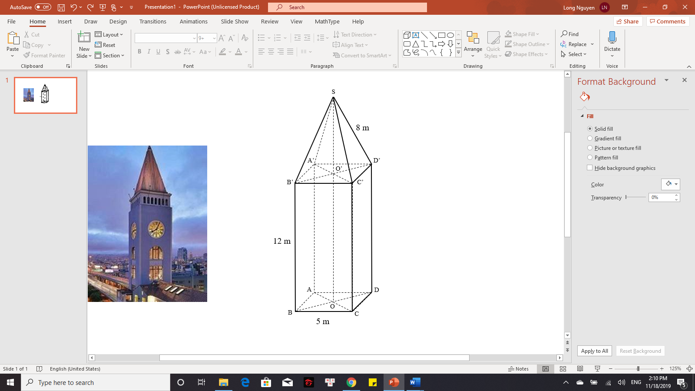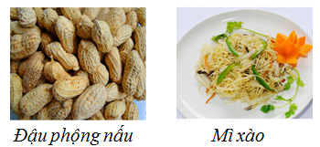

**Câu 7:** (1 điểm) Một tháp đồng hồ có phần dưới có dạng hình hộp chữ nhật, đáy là hình vuông có cạnh dài 5 m, chiều cao của hình hộp chữ nhật là 12 m. Phần trên của tháp có dạng hình chóp đều, các mặt bên là các tam giác cân chung đỉnh (hình vẽ). Mỗi cạnh bên của hình chóp dài 8 m.

a) Tính theo mét chiều cao của tháp đồng hồ? *(làm tròn đến chữ số thập phân thứ nhất)*

b) Cho biết thể tích của hình hộp chữ nhật được tính theo công thức *V = S.h*, trong đó *S* là diện tích mặt đáy,   
*h* là chiều cao của hình hộp chữ nhật. Thể tích của hình chóp được tính theo công thức *V = $\frac{1}{3}$ S.h,* trong đó *S* là diện tích mặt đáy, *h* là chiều cao củahình chóp. Tính thể tích của tháp đồng hồ này? *(Làm tròn đến hàng đơn vị).*

**Câu 8:** (3 điểm) Từ điểm M nằm bên ngoài đường tròn (O) vẽ cát tuyến MCD không đi qua tâm O (C nằm giữa M và D) và hai tiếp tuyến MA, MB đến đường tròn (O) (A, B là các tiếp điểm). Gọi I là trung điểm của CD, H là giao điểm của OM và AB.

a) Chứng minh rằng 5 điểm M, A, I, O, B cùng nằm trên một đường tròn.

b) Chứng minh  và tứ giác CHOD nội tiếp.

c) Gọi K là giao điểm của các tiếp tuyến tại C và D của đường tròn (O). Chứng minh ba điểm A, B, K thẳng hàng.

**Câu 9:** Trong trò chơi bánh xe quay số. Bánh xe số có 20 nấc điểm: 5; 10; 15; 20 ; ...; 100 với

các vạch chia đều nhau và giả sử rằng khả năng chuyển từ nấc điểm đã có tới các nấc điểm còn lại

là như nhau. Trong mỗi lượt chơi có hai người tham gia, mỗi người được quay một lần và điểm của người chơi là điểm quay được. Người nào có số điểm cao hơn sẽ thắng cuộc, hòa nhau sẽ chơi lạilượt khác. Nam và Bình cùng tham gia một lượt chơi. Nam chơi trước và được 80 điểm. Hãy tính xác suất thực nghiệm của sự kiện Bình thắng cuộc ở lượt chơi này.

ĐÁP ÁN

**Câu 1:** Vẽ (P) và (D) trên cùng mặt phẳng tọa độ.

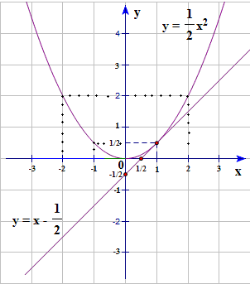TXĐ:R

|  |  |  |  |  |  |
| --- | --- | --- | --- | --- | --- |
| X | -2 | -1 | 0 | 1 | 2 |
| y= | 2 |  | 0 |  | 2 |

|  |  |  |
| --- | --- | --- |
| x | 0 | 1 |
| y = x – | - |  |

b)Tìm tọa độ giao điểm của (P) và (D) bằng phép toán.

Phương trình hoành độ giao điểm của (P) và (D)

x2 = x – 





Vậy tọa độ giao điểm của hai đồ thị đã cho là : 

**Câu 2:**

Vì 

Nên phương trình có hai nghiệm phân biệt .

Theo định lí Vi-et, ta có: x1 +x2 = ; x2x2 = 



= (x1 + x2)2 -2x1x2 – (x1x2)2 = 

**Câu 3:**

|  |
| --- |
| a) Hàm số của y theo x là : T = 900 – 30n  b) Số ngày để xưởng vận chuyển hết 900 thùng hàng :  (ngày)  Tổng giá trị của 900 thùng hàng là :  (đồng)  Số tiền trả cho 30 đợt vận chuyển:  (đồng)  Số tiền lời xưởng kiếm được  (đồng) |

**Câu 4:**

a) Tổng số tiền cửa hàng thu về khi bán hết 100 áo là :

300000.100 + 12300000 = 42300000 đồng

b) Gọi x là giá bán1 áo ở đợt đầu. (x > 300000)

Giá bán 1 áo vào ngày *khuyến mãi:*  70%x

Vì tổng số tiền sau khi bán hết áo là *42300000* đồng. Ta có pt: 80x + 20.70%x = 42300000

⇔ ... ⇔ x = 450000 (nhận)

Vậy giá bán 1 áo vào ngày khuyến mãi là :

70%.450000 = 315000 đồng.

**Câu 5:** Gọi x (hs) là số học sinh lớp tích hợp ( x là số tự nhiên )

Số học sinh lớp tăng cường tiếng anh: 70 – x

Số học sinh lớp tích hợp sau khi chuyển đi 10 hs: x-10

Số hs lớp tăng cường tiếng Anh sau khi nhận thêm 10 hs: 80 - x

Ta có pt: 





x = 40

Số hs lớp tích hợp: 40 hs

Số hs lớp tăng cường tiếng Anh: 30 hs

**Câu 6:**

Gọi x, y (gram ) lần lượt là lượng đậu phộng nấu và mì xào cần.

Theo đề bài ta có hệ phương trình: 

Giải ra ta có: 

Vậy bạn Lan cần 60 gram đậu phộng nấu và 140 gram mì xào để đủ bửa ăn nói trên.

**Câu 7:**

a) Xét hình vuông A’B’C’D’: B’D’ = $\sqrt{{B'C'}^{2}+{C'D'}^{2}}$ = $\sqrt{5^{2}+5^{2}}$ = $5\sqrt{2}$ ⇒ O’D’ = $\frac{5\sqrt{2}}{2}$  
 Chiều cao phần trên của tháp đồng hồ: SO’ = $\sqrt{{SD'}^{2}-{O'D'}^{2}}$ = $\sqrt{8^{2}-{\left(\frac{5\sqrt{2}}{2}\right)}^{2}}$ = $\frac{\sqrt{206}}{2}$  
 Chiều cao tháp đồng hồ: SO = SO’ + OO’ = $\frac{\sqrt{206}}{2}$ + 12 ≈ 19,2 (m)

b) Thể tích phần dưới của tháp đồng hồ: V1 = SABCD.OO’= 52.12 = 300 (m3)  
 Thể tích phần trên của tháp đồng hồ: V2 = SA’B’C’D’.SO’ = . 52. = (m3)  
 Thể tích tháp đồng hồ: V = V1 + V2 = 300 + ≈ 360 (m3)

**Câu 8:**



a) Chứng minh 5 điểm M, A, I, O, B cùng nằm trên một đường tròn

Ta có:  5 điểm M, A, I, O, B cùng nằm trên một đường tròn đường kính OM

b) Chứng minh  và tứ giác CHOD nội tiếp.

Cm:  (hs tự làm)

Cm:



mà 



CHOD nội tiếp

c) Chứng minh A, B, K thẳng hàng

Ta có:

CHOD nội tiếp và CODK nội tiếp5 điểm C, H, O, D, K cùng

nằm trên một đường tròn, đường kính OK 

 mà  tại H, vậy A, B, K thẳng hàng

**Câu 9:**

Để Bình thắng ở lượt chơi này thì Bình phải quay vào các nấc điểm là 85 ; 90 ; 95 ; 100.

Xác suất thực nghiệm của sự kiện Bình thắng ở lượt chơi này là: $\frac{4}{20}=0,2=20\%$